SORTIE ESCALADE
FACULTATIVE

Nous vous proposons de renouveler l’évènement « sortie Bloc » et de découvrir une nouvelle salle. Pour rappel, c’est un moyen plus ludique de s’exercer à des gestes techniques, sans matériel, avec des gros tapis à la réception et sur des plus faibles hauteurs que l’escalade de difficulté.

Dans le cadre de l’association sportive, nous organisons une sortie à ISATIX Mondeville
le vendredi 21 février – Départ : 13h salle Roger Lemoine – Retour vers 18h30/19h

Ce rendez-vous, hors temps scolaire, est un petit supplément facultatif proposé aux élèves de la section sportive et à ceux du créneau AS compétition du lundi soir. Il n’y a aucune obligation de participation. Vous devez d’ailleurs savoir que les frais d’entrée resteront à votre charge.
Si vous acceptez ces conditions, nous vous remercions de
- retourner le coupon dès que possible à M Denis ou en le déposant dans le casier de ses 4ème Bleu
- vous inscrire obligatoirement sur le fichier en ligne en précisant vos possibilités de co-voiturage. Pour cela, vous avez juste à cliquer sur le lien présent sur le site du collège dans la rubrique AS ou à recopier celui-ci :
https://docs.google.com/spreadsheets/d/17mM9_5yYY-ao8ws6GAIAgc_spuZOIhNLEblI2dwEaFw/edit?usp=sharing
- munir, le jour J, votre enfant de monnaie ou d’un chèque de 11€50 à l’ordre de M Denis

S’il n’y avait pas assez de places disponibles dans les véhicules,
les élèves seront sélectionnés par ordre d’inscription.

Enfin, si l’invitation ne recueillait pas l’adhésion suffisante, nous nous réservons le droit de supprimer la sortie, la veille au soir... Nous vous invitons donc à vérifier au dernier moment par l’intermédiaire du lien précédent si la sortie est maintenue.
Merci de votre participation. Sportivement
Frédéric DENIS
Professeur EPS

Je soussigné M………………………………………………. accepte que mon enfant ………………………………………
participe à la sortie AS Isatix Mondeville organisée par l’association sportive du collège le vendredi 21 février 2020. J’accepte également qu’il soit transporté par co-voiturage, si je ne peux l’y emmener. Signature
SORTIE FACULTATIVE ESCALADE
Vendredi 21 février 2020

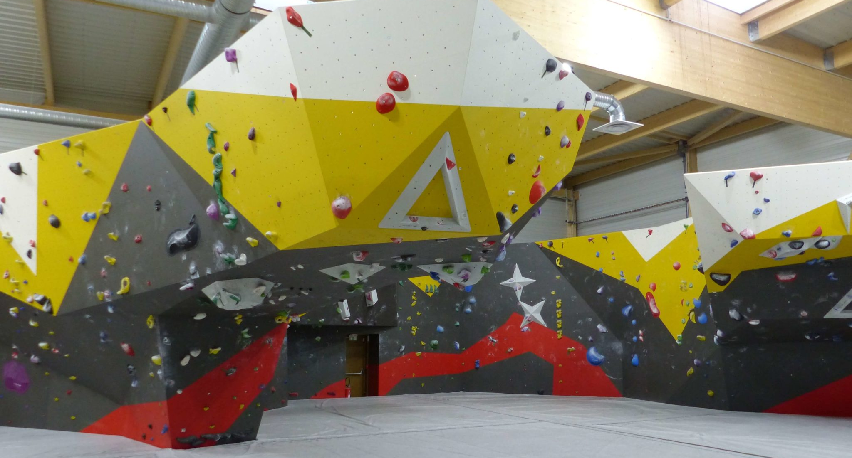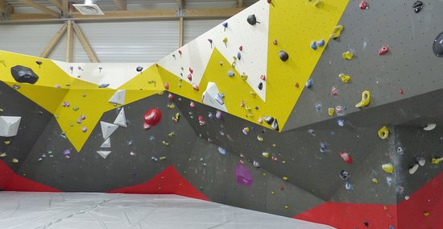
Prenez une feuille d’informations dans le casier AS
et inscrivez-vous vite sur le lien internet disponible sur le site du collège

- imprimer les présents
- prendre les autorisations
- clefs salle + collège

Sur place

- chute roulée / désescalader avant de lâcher
- commencer par les oranges
- pas plus de 5 essais dans une même voie sur la 1ère partie de journée

- grimper par groupe de ¾ pour repos

- boire régulièrement

